－本市は、令和７年１月１日に市制施行７０年を迎えます―

市制施行70周年記念ニューイヤー
ウォーク in 弘法山２０２５

１月１日からの３日間、秦野の街並みや表丹沢、富士山、関東平野を一望で
一年の計は元旦にあり、だよね、
参加しなきゃ!
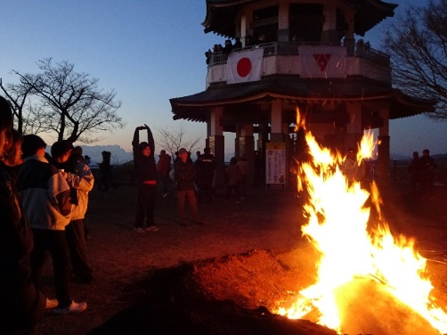
きる弘法山公園(権現山山頂)へのウォー
キングにチャレンジしませんか。

☆山頂は冷えますので防寒対策してください。
☆許可のない焚火をすることは禁止します。


☆元旦早朝のみ記念品配布等のセレモニーを開催します。雨天中止です。


問い合せ先 スポーツ推進課
TEL：0463‐84‐2795
（12/27日までの平日8:30～17:00 １/１日当日のお問い合わせは午前4:30以降に秦野市役所TEL：0463‐84‐2795 裏面あり→
裏面あり→

はだのウォーキングガイドＱＲコード


